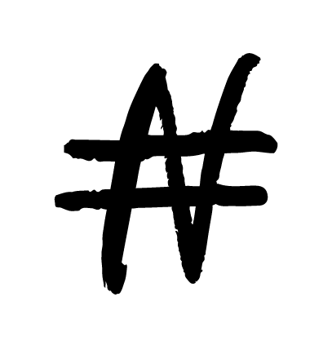

Nuoriso Leader
Maksuhakemus ja -päätöslomake
Hakijan nimi
Hankkeen nimi
Hakijan tilinumero (IBAN) ja
tilinomistajan nimi
Yhteyshenkilön nimi
Hankkeen kustannukset yhteensä
(tositteelliset kulut + talkootyö)
Hankkeen oma rahoitus
Josta talkootyön osuus
Saatu ennakko

Myönnetty avustus
Outokaira täyttää
Maksettu ennakko
Outokaira täyttää
Maksetaan
Outokaira täyttää

Hakijan allekirjoitus:

Päiväys Allekirjoitus

Outokairan hyväksyntä:

Päiväys Allekirjoitus

Maksatuksen hakeminen ja raportointi

Hakijan tulee toimittaa maksuhakemus, kuitit (kopiot) tehdyistä hankinnoista ja muista kuluista. Jos hankkeeseen sisältyy talkootyötä, niin maksuhakemuksen liitteenä tulee toimittaa myös allekirjoitetut talkootyölistat. Lisäksi hakijan tulee toimittaa loppuraportti hankkeesta. Nämä toimitetaan Outokaira tuottamhan ry:lle kuukauden sisällä hankkeen päättymisestä. Raportointiaikaa voidaan jatkaa perustelluista syistä.

Maksatusta haetaan toteutuneita kustannuksia vastaan. Maksuhakemukseen merkitään toteutuneet kustannukset täytenä. Jos hankkeelle on maksettu ennakkoa, niin maksuhakemukseen merkitään myös saadun ennakon määrä.

Tuen maksaminen

Outokaira tuottamhan ry maksaa hakijalle myönnetyn tuen sitten, kun kaikki tarvittavat paperit on toimitettu. Maksuhakemukset käsitellään Outokairan toimistolla.

Jos hankeen kustannukset jäävät pienemmäksi kuin mitä on haettu ja myönnetty, niin silloin myös maksettavan tuen määrä jää pienemmäksi. Tukea maksetaan toteutuneiden kustannusten suhteessa.

Jos hankkeen kustannukset toteutuvat suurempana kuin mitä on haettu ja myönnetty, niin tällöin maksettavan tuen määrä ei kasva, vaan tukea maksetaan sen verran, kun sitä on myönnetty.

Loppuraportti

Hankkeen loppuraportti on vapaamuotoinen. Sen tulee sisältää kuitenkin vähintään seuraavat tiedot:

- Hakijan nimi
- Yhteyshenkilön nimi ja yhteystiedot
- Hankkeen nimi
- Hankkeen toteutuneet kustannukset (mitä kustannuksia ja määrät)
- Hankkeen toteutus
  - Vapaamuotoinen kuvaus hankkeen toteutuksesta (mitä tehtiin tai hankittiin, milloin tehtiin jne.)
  - Toivottavaa olisi, että liitteenä olisi myös valokuvia hankkeen toteuttajista, hankkeen toteutuksesta ja hankinoista.

